

|  |
| --- |
| **Sportevent 1.1 V. van Dijk 20-09-2013  Studiegroep 4 Klas 1L *Masapait Saija *Marije Roelink *Bram Parlevliet *Ytske van der Ploeg *Tim Wiefferink** |

Ons doel met dit verslag is om een duidelijk beeld te schetsen van het bedrijf bv Sport, waarvoor wij een nieuwe dienst gaan ontwikkelen.   
We zijn met ons studiegroepje bezig geweest om zoveel mogelijk informatie te vergaren over bv SPORT, zodat we alles duidelijk en helder kunnen om een zo goed mogelijk beeld van het bedrijf te krijgen.

Wij willen de mensen van bv SPORT bedanken voor de medewerking!

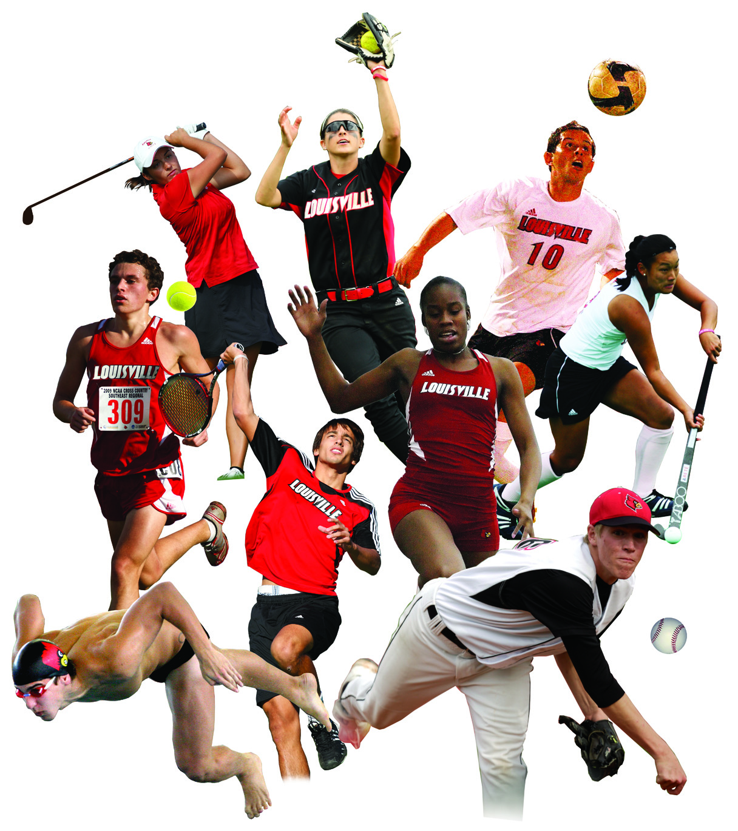

**Blz.**Hoofdstuk 1: **Inleiding**........................................................................................................................4  
Hoofdstuk 2:   
**2.1 Algemene** **informatie** (geschiedenis, huidige situatie)................................................................5   
**2.2 Missie/ visie** (reden van bestaan, koers).....................................................................................6

**2.3 Verzorgingsgebied**.......................................................................................................................7

**2.4 Besturing/organisatiestructuur/cultuur** (beschrijving besturing, organogram)........................8-10

**2.5 Huidige diensten/ klantgroepen** (Chelladurai: DDC’s)................................................................11

**2.6 Beschrijving van de SGM beroepsrol**..........................................................................................12

**2.7 Interview in de beroepspraktijk met de SGM-er**........................................................................13  
Hoofdstuk 3: **Conclusie**......................................................................................................................14

Hoofdstuk 4: **Bronnenlijst**..................................................................................................................15

Voor ons sportevent hebben wij voor de organisatie bv SPORT gekozen. De organisatie houdt zich bezig met veel verschillende sporten in de omgeving van Leeuwarden. Deze organisatie sprak ons aan, omdat het diensten uitvoert op een heel breed gebied en voor een breed publiek. bv Sport richt zich dus op meerdere doelgroepen en organiseert veel verschillende diensten. Deze organisatie past goed bij ons sportevent dat we willen organiseren.  
  
Wij hebben het onderzoek als volgt aangepakt: elke groepslid heeft één of meerdere onderwerpen gekregen en daarover moest hij of zij informatie zoeken en dit in eigen woorden uitwerken. Hierbij hebben we elkaar wel geholpen door elkaars werk te analyseren en tips te geven over sommige dingen die nog beter konden.

In de tekst die hierop zal volgen zullen wij de gekozen organisatie in grote lijnen toelichten. Zo zal er natuurlijk algemene informatie gedeeld worden, maar ook de missie en visie van bv SPORT zal uitgelegd worden. Hieronder verstaan we de reden van bestaan en wat ze willen in de toekomst. Ook wordt er verteld voor wie bv SPORT zijn diensten produceert en waar zij deze produceren. Deze informatie staat onder de kopjes: verzorgingsgebied, huidige diensten & klantgroepen.

De besturing/organisatiestructuur is ook verwerkt in het verslag met o.a. een organogram. Hierbij is ook nog een beschrijving van de cultuur binnen de organisatie en een beschrijving/uitleg van de besturing toegevoegd. Naast dit alles wordt er ook nog een beschrijving van de SGM beroepsrol in verwerkt. Oftewel voor wie bestaat bv SPORT over het algemeen; dus wie maken er gebruik van de diensten. Tot slot hebben wij nog een interview gehad met een beleidsmedewerker sport en gezondheid van bv SPORT, dit interview is hier ook in uitgewerkt.

Al met al is dus alles over onze organisatie bv SPORT hierin verwerkt. We hopen dat alles duidelijk is en dat er een goed beeld wordt geschetst van wat bv SPORT doet, voor wie zij het doen, hoe zij dit doen en door wie dit wordt gedaan.  
  
Wij zijn van plan om een mooie dienst voor bv SPORT te ontwikkelen met als doelstelling om nog meer mensen in verenigingband een sport te kunnen laten beoefenen.  
  
Veel leesplezier gewenst.

**2.1 Algemene informatie**  
bv SPORT is in 1999 opgericht vanuit de dienst van sport en recreatie van de gemeente Leeuwarden. Wat is bv SPORT? bv SPORT is een organisatie met een ruim aantal medewerkers die zich bezig houdt met alle onderdelen van de sport in Leeuwarden. Een organisatie waar particulieren, verenigingen en bedrijfsleven terecht kunnen. bv SPORT houdt zich dagelijks actief bezig met het beheren van de sporthallen, sportvelden en zwembaden in de gemeente Leeuwarden. Zodat er circa 200 verenigingen zich in kunnen vestigen en onderdak krijgen en als nodig is, ondersteunen ze bv SPORT op het gebied van management en organisatie. Daarnaast zijn en worden er kleinere en spelvoorzieningen op buurtniveau aangelegd.

bv SPORT geeft uitvoering aan het sportstimuleringsbeleid van de gemeente Leeuwarden. Naast diverse algemene sport en recreatieactiviteiten bieden ze ook zwemlessen en bewegingsactiviteiten aan. Dit bieden ze verschillende doelgroepen aan die hierbij speciale aandacht krijgen. Naast dit organiseert bv SPORT ook bedrijfssport en personeelsevenementen.

De bedrijfsidentiteit is getracht om vorm te geven door middel van de vijf v’s: vakmanschap, vertrouwen, vizier, vooruitgang en verantwoordelijkheid.

De verschillende activiteiten die bv SPORT aanbiedt zijn o.a.:   
*Zwemles,*   
*Cruyff Court* (wordt vooral voetbal georganiseerd voor jeugd en jongeren tussen de vier en twintig jaar), *Voortraject zwemmen* (voor kleine kinderen die voor hun vierde leeftijd hier alvast kennis kunnen maken met het zwemmen),   
*Zwemles voor volwassenen*,  
*Fifty-Fit* (wordt in een warm zwembad gewerkt aan de conditie, kracht, lenigheid en coördinatie), *Bewegen op muziek* (accent ligt veel op verschillende aerobicsvormen),  
*Combinatiefunctionarissen Sport & Onderwijs* (op verschillende locaties actief binnen- en buitenschools en bij sportverenigingen),  
*Jeugdinstuif Julianalaan* (kinderen tussen zeven en twaalf jaar kunnen meedoen aan verschillende binnen activiteiten),  
*Club Extra Zwemmen* (zwemles voor kinderen tussen vier en twaalf jaar die een motorische of verstandelijke beperking, gedrags- , leer- of ontwikkelingsproblemen hebben of voor een andere beperking aandacht vragen),   
*Aquasportief* (in het water gericht op conditieverhoging en spierversterking),   
*Sportgroep 55+* (elke week andere sportvorm aangeboden voor de 55+).

**2.2 Missie**

De missie die bv SPORT hanteert is: "bv SPORT faciliteert en stimuleert Sport en Bewegen". De rollen die bv SPORT hierin spelen zijn: het uitvoeren van een sportbeleid en het beheren van accommodaties binnen en buiten de gemeente Leeuwarden. Onder accommodaties worden sporthallen, zwembaden en sportvelden verstaan.

bv SPORT probeert deze missie vorm te geven door middel van een aantal onderdelen. Ze proberen vakmanschap te tonen. Hierbij staat het geven en nemen van vertrouwen centraal. Ze communiceren en werken openlijk en zorgen door hun enthousiasme voor vooruitgang in de sport. Hierbij houden zij maatschappelijke verantwoordelijkheid.

**Visie**

bv SPORT wil sport als middel gebruiken om mensen te betrekken bij de samenleving. Zo willen zij de integratie bevorderen en de leefbaarheid verbeteren. Sport is goed inzetbaar om buitenlandse mensen contact te laten leggen met autochtonen. Ook ontstaan hierdoor sociale contacten en dat is goed voor de leefbaarheid van een wijk. Sport draagt ook bij aan zelfontplooiing, zorgt voor vriendschappen en stimuleert zelfvertrouwen.

Dit probeert bv SPORT allemaal te bereiken door het aanbieden van sport- en recreatieactiviteiten en zwemlessen voor scholen, wijken, bedrijven en het verenigingsleven. Vooral jeugd, jongeren en 55-plussers krijgen speciale aandacht. Ook kan men bij bv SPORT terecht voor directievoering van bijvoorbeeld de nieuwbouw van sportaccommodaties of de renovatie van een sportveld.



**2.3 Verzorgingsgebied**

Omgeving

bv SPORT is gevestigd in Leeuwarden. Het verzorgingsgebied van bv SPORT is de gemeente Leeuwarden en omgeving (binnen een straal van 10 km van de gemeente Leeuwarden). bv SPORT is actief bij verschillende bedrijven, scholen, wijken en verenigingen in Leeuwarden.

Doelgroepen

bv SPORT heeft meerdere doelgroepen met de nadruk op jeugd en jongeren, 55-plussers en ouderen. Zij krijgen bijvoorbeeld speciale aandacht bij zwemlessen en sport- en bewegingsactiviteiten die bv SPORT aanbiedt. Hiernaast organiseert bv SPORT ook nog voor het bedrijfsleven personeelsevenementen en bedrijfssport.

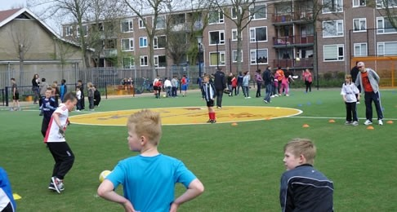

***Cruyff court in Leeuwarden***

**2.4 Organisatiestructuur**

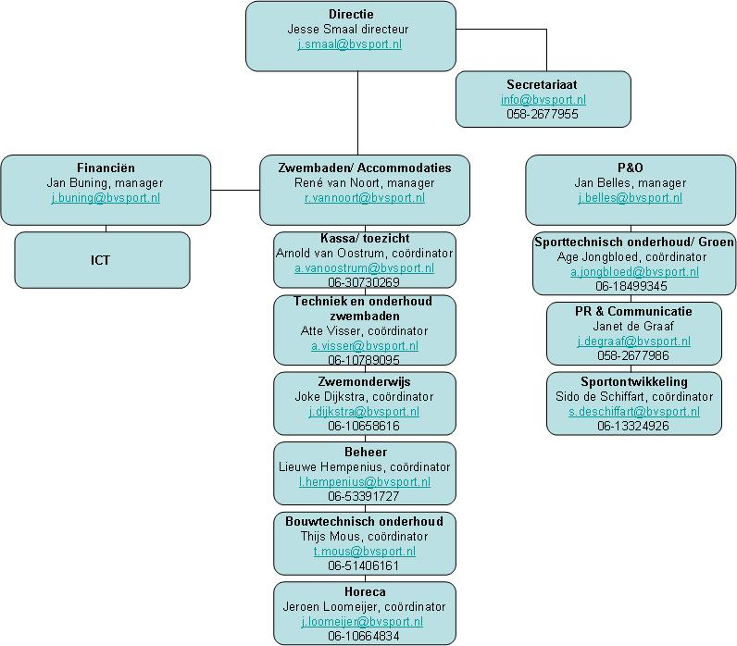

Er zijn totaal 100 medewerkers bij bv Sport, waarbij er één directeur is die de leiding heeft.  
Onder de directeur zijn er drie managers die alles regelen. Jan Buning is de manager van de financiën en regelt onder andere de ICT. Ook zorgt hij ervoor dat alle inkomsten en uitgaven goed in beeld zijn bij bv SPORT.  
René van Noort is verantwoordelijk voor de zwembaden en de overige accommodaties.  
Onder hem zitten de coördinatoren die elk hun eigen onderdeel beheren, zoals de horeca die een onderdeel van het zwembad is. Jan Belles regelt de zaken voor personeel en onderhoud.   
Onder hem staan drie coördinatoren die de onderdelen sporttechnisch onderhoud, PR communicatie en de sportontwikkeling regelen. Het is op een logische en praktische manier ingedeeld zodat er een goede structuur ontstaat en iedereen zijn eigen verantwoordelijk heeft. Onder al deze coördinatoren zitten weer mensen die de overige werkzaamheden doen, zoals achter de balie staan, kassamedewerkers, schoonmaaksters, zweminstructeurs, groen medewerkers, personen die de communicatie doen, sportleraren die de lessen geven en vrijwilligers.  
Ook hebben ze stagiaires die bij de verschillende scholen of verenigingen lessen geven.   
Dit is natuurlijk een win-win situatie. Ook van onze opleiding SGM en de ALO zijn er studenten die hier stage lopen en hebben gelopen. De enige aandeelhouder en grootste opdrachtgever hier van is de gemeente Leeuwarden. Directeur Jesse Smaal is uiteindelijk diegene die de belangrijkste beslissingen maakt, en verantwoordelijk is voor al zijn personeel.

**Cultuur**   
  
Volgens bv SPORT is onze samenleving veranderd en heeft sport momenteel een bredere maatschappelijke betekenis dan een aantal jaren geleden. Sport wordt volgens hen gezien als een middel om mensen te betrekken bij de samenleving om de integratie te bevorderen en de leefbaarheid zoveel mogelijk te verbeteren.  
  
Een onderdeel van bv SPORT is de sportontwikkeling. Deze afdeling stimuleert het sportbeleid voor de breedtesport en de sport in omgeving van Leeuwarden. Ze organiseren sportactiviteiten voor allerlei doelgroepen. Dus zowel jeugd, jongeren, volwassenen en 55-plussers. Onder deze doelgroepen zijn er ook weer subdoelgroepen. Van alle doelgroepen zijn er verschillende typen mensen. Zowel, turken, Marokkanen, Antilianen, Nederlanders, Duitsers, Polen etc. Omdat in de samenleving tussen hen nog wel eens problemen ontstaan, is het positief om deze doelgroepen bij elkaar te brengen en deze culturen zo goed mogelijk met elkaar te kunnen samenwerken en omgaan.

Er zijn bepaalde normen en waarden waaraan moet worden voldoen. Omdat iedereen een eigen cultuur heeft, moet iedereen elkaar de ruimte geven om hun cultuur uit te kunnen oefenen. Als hierdoor problemen ontstaan zal dit moeten worden aangegeven bij de leraren of instructeurs. Zij moeten hier wat mee doen en zullen moeten zorgen dat dit niet voorkomt.

In 2010 is bv SPORT gestart met uitvoeren van de impuls brede scholen, sport en cultuur. Het bedrijf is in Leeuwarden werkgever van de combinatiefunctionarissen sport. Deze functionarissen zijn aan het werk bij sportverenigingen, maar ook op scholen. Hierbij is het percentage op school 40%, en 60% wordt verdeeld bij buitenschools sport en het werken bij sportverenigingen.

De combinatiefunctionaris probeert te zorgen dat er een uitbreiding wordt gecreëerd van het dagelijkse sportaanbod. Dit gebeurt voornamelijk door het primaire en secundaire onderwijs te verbinden. Ook zorgt het voor de verbinding tussen de activiteiten tussen wijken en de sportverenigingen. De functie van de combinatiefunctionaris is bovendien het contact leggen met andere organisaties die relevant zijn voor hun doelstelling. Zij zijn ook de organisator en uitvoerder van het sporten en bewegen op en buiten school.

bv SPORT komt uit een cultuur waarbij het voornamelijk gaat om het sporten.  
Volgens de kledingcultuur is het verplicht om in sportkleding te komen.  
In deze kleding kun je het beste bewegen en dit past ook in het plaatje waar bv SPORT aan werkt.  
  
Omdat bv SPORT een grote organisatie is zijn er zoveel mensen die aan dit project meewerken.  
Ook werken hierbij vrijwilligers mee die zich inzetten om alles zo goed mogelijk te laten verlopen.  
Doordat er veel vrijwilligers meewerken kun je op dit gebied spreken van een sterke cultuur. Vrijwilligers die blijven hebben het over het algemeen naar hun zin. Dit kan komen doordat ze in hun waarde worden gelaten en worden gerespecteerd door hun leerlingen of collega's.

bv SPORT heeft een professionele organisatiecultuur. Zowel de directeur als de coördinatoren hebben genoeg kennis en ervaring op hun eigen vakgebied. Ook de onderliggende functies die uitgevoerd worden door de instructeurs, leraren, vrijwilligers beschikken of over diploma's, maar ook de nodige kennis en ervaring die ze daar opdoen. bv SPORT maakt ook gebruik van verschillende stagiaires die hun ervaring en kennis opdoen van de mensen die de lessen geven.  
  
Ook hebben ze een innovatieve organisatiecultuur. Ze zijn constant opzoek naar nieuwe dingen om alles in goede banen te leiden. Zo zijn ze op zoek naar steeds bredere en andere soort sportverenigingen in de omgeving van Leeuwarden. Ze ontwikkelen steeds nieuwe methoden om de samenhang van het onderwijs, buitenschoolse opvang, sport en cultuur zo goed mogelijk te fuseren. Door goed samen te werken tussen de gemeenten en de professionals kunnen deze vier sectoren zich verbreden en versterken. En waardoor uiteindelijk de kwaliteit verbeterd.  
  
De commerciële organisatiecultuur is natuurlijk ook van belang. Hoe meer ze verdienen, hoe meer en beter ze de scholen en sportverenigingen kunnen helpen. Door meer sponsoren aan te trekken kunnen ze beter reclame maken en daardoor meer naamsbekendheid krijgen.   
Door de naamsbekendheid komt het bij meer mensen aan en zullen steeds meer doelgroepen zich aangetrokken voelen tot bv SPORT. Hierdoor zal bv SPORT het project nog beter kunnen aanpakken.

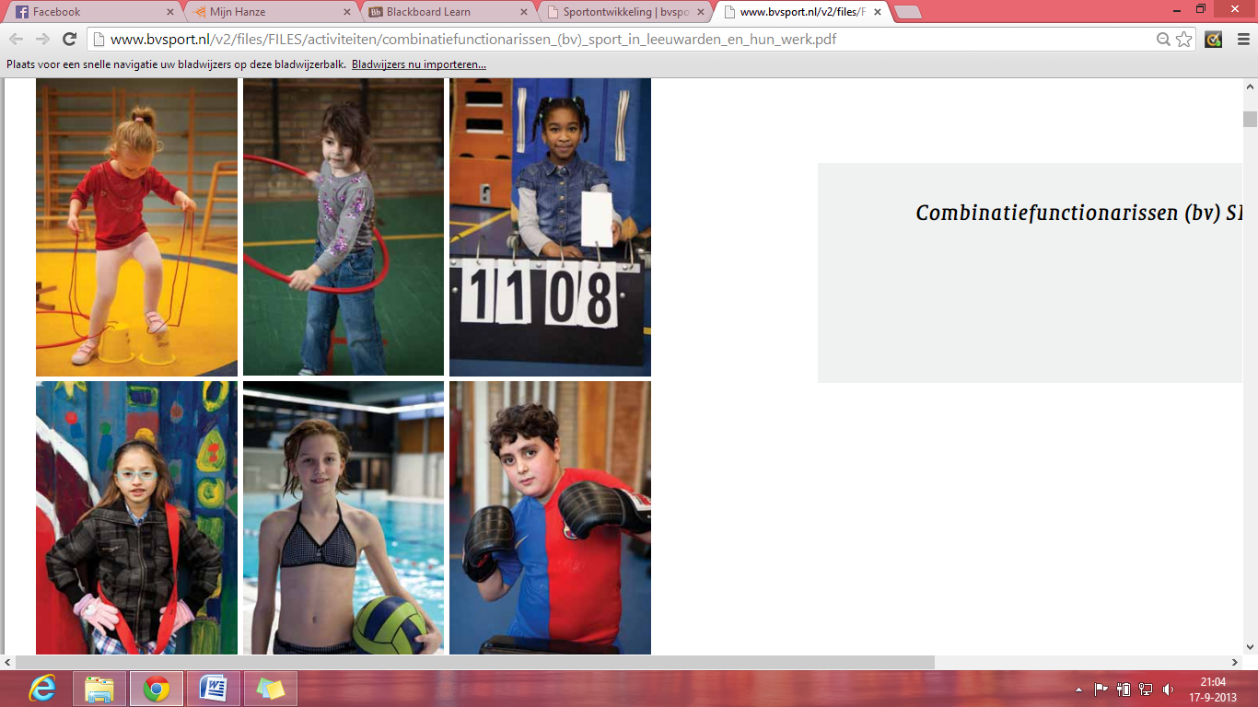

**2.5 Huidige diensten**  
bv SPORT houdt zich actief bezig met het beheer van sporthallen, sportvelden en zwembaden in de gemeente Leeuwarden. Zo bezit bv SPORT twee zwembaden en acht sporthallen in exploitatie. De sporthallen worden vooral gebruikt door scholen en verenigingen. Ook bezit bv SPORT maar liefst 23 gymlokalen en 44 wedstrijdvelden.

Zij bieden daarmee onderdak aan ongeveer 200 sportverenigingen en organisaties. Deze verenigingen worden door bv SPORT ook ondersteund op het gebied van management en organisatie. Ook worden door bv SPORT kleinere sport- en spelvoorzieningen op buurtniveau aangelegd zoals voetbalveldjes en speeltoestellen. Deze hebben vooral als doel de jeugd aan het sporten en spelen te krijgen in plaats van binnen zitten achter de computer of voor de tv.

bv SPORT geeft uitvoering aan het sportstimuleringsbeleid van de gemeente Leeuwarden. Enkele sport- en recreatieactiviteiten zijn: de Vliegende Sport Brigade, jeugdinstuiven, wijkcompetities en schoolsportactiviteiten. Ook biedt bv SPORT zwemlessen en sport- en bewegingsactiviteiten aan.

**Klantgroepen**

bv SPORT richt zich vooral op jeugd en jongeren, ouderen en 55-plussers. Ook mensen uit achterstandswijken en immigranten willen zij aan het sporten krijgen. Deze groepen zijn dus vooral de klanten van bv SPORT.

Jeugd en jongeren willen zij actiever aan het sporten krijgen, dit doen zij door sportinstuiven en schoolsportactiviteiten te organiseren, wijkcompetities te starten etc. Deze groep wordt door school ook al gestimuleerd om meer te sporten doordat bv SPORT samenwerkt met scholen.

Ouderen en 55-plussers zijn zoals eerder al aangegeven een belangrijke doelgroep voor bv SPORT. Deze mensen moeten ook in staat zijn sport te beoefenen. bv SPORT helpt hierbij door middel van het aanbieden van activiteiten voor deze doelgroep. Ook zijn de zwemuren voor senioren populair bij de 55-plussers. Vorig jaar werden de activiteiten voor de ouderen door zo’n 2400 mensen bezocht.

Daarnaast organiseert bv SPORT sport voor bedrijven en personeelsevenementen. Scholen, wijken, bedrijven en verenigingen profiteren van het werk van bv SPORT.

**2.6 SGM beroepsrol**

bv SPORT als beleidsmedewerker sport en gezondheid

bv SPORT draagt bij aan de maatschappij, omdat zij:

- zwembaden en verschillende sportaccommodaties, zoals: sporthallen, gymzalen, sportvelden en een Cruyff court onderhoudt,

- verschillende activiteiten voor verschillende (doel)groepen organiseert,

- het uitlenen van sport- en spelmaterialen uitleent.

Door de goede faciliteiten en activiteiten is het mogelijk voor de inwoners van de gemeente Leeuwarden en omgeving om deel te nemen aan deze activiteiten of verschillende sporten te beoefenen. Met als doel het verbeteren van de gezondheid en leefomgeving.

Hoe ondersteunt bv SPORT de sportverenigingen?

bv Sport geeft sportverenigingen advies of verhelpt problemen op het gebied van management- en organisatorische. Hierbij hebben verenigingen vaak baat bij hulp met:

- het opzetten van beleid,

- het organiseren en uitvoeren van overige activiteiten,

- het opvangen en integreren van bijzondere doelgroepen,

- het bevorderen van de kennis van vrijwilligers.

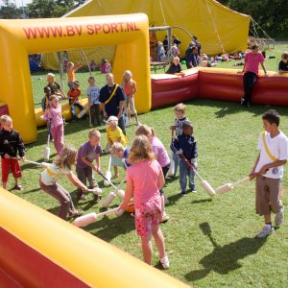

*Één van de activiteiten georganiseerd door bv SPORT*

**2.7 Interview beleidsmedewerker Sport en Gezondheid van bv SPORT Leeuwarden**

**Wat is uw taak binnen bv SPORT?**Ik verzorg het sportstimuleringsbeleid in opdracht van de Gemeente Leeuwarden. Ik neem initiatief en onderhoud contacten met verschillende personen/organisaties zoals combifunctionarissen, scholen, sportverenigingen en buurtverenigingen.

**Wat is volgens u de missie/visie van bv SPORT?**Onze missie is om meer mensen binnen en buiten de Gemeente Leeuwarden aan het sporten te krijgen. Mijn rol is daarin dus het opstellen van sportbeleid. Ik probeer om met name kinderen meer actief bezig te laten zijn met sporten en bewegen, maar ook senioren en 55-plussers. Om die doelstelling te bereiken probeer ik een zo goed mogelijk sportaanbod te ontwikkelen.

**Hoe is bv Sport ontstaan?**   
Dit is in 1999 ontstaan vanuit de Gemeente Leeuwarden, die toen nog een speciale afdeling sport hadden. We verzorgen allerlei activiteiten die met sport te maken hebben voor verenigingen, bedrijven, wijken en scholen.

**Hoeveel medewerkers heeft bv Sport?**   
Ongeveer 100 mensen, die houden zich allemaal met sporten in Leeuwarden bezig houden. We worden aangestuurd door een directeur en 3 managers.

Er heerst een open, sociale sfeer en ik merk dat er efficiënt gewerkt wordt. De contacten met andere medewerkers lopen soepel.

**Zijn er goede contacten tussen u (bv Sport) en de verschillende instanties/organisaties?**

In het begin was dit nog lastig, maar ik merk dat er een steeds betere samenwerking tot stand komt. Er worden meer activiteiten in samenwerking met elkaar georganiseerd.

Wij hebben in elke wijk combinatiefunctionarissen die in verschillende wijken goede contacten hebben en kunnen bouwen.

**Waar houdt de combinatiefunctionaris zich nog meer bezig?**   
Die houdt zich actief bezig met het organiseren van verschillende activiteiten in de desbetreffende wijk(en) waar hij/zij actief is. Deze functionaris geeft bijvoorbeeld gastlessen in samenwerking met een begeleider/trainer van een sportvereniging.

**Wat voor activiteiten zijn er de laatste periode georganiseerd?**

In samenwerking met de naschoolse opvang en de tennisvereniging hebben kinderen onder andere een aantal tennislessen kunnen volgen. Voor basisscholen in de wijk waar de tafeltennisvereniging gevestigd is zijn gastlessen verzorgd op vrijdagmiddag en ook aan de onderbouw van middelbare scholen. Ook organiseren wij activiteiten voor wat meer specifieke doelgroepen, bijv. kinderen die moeite hebben met bewegen.

**Merkt u dat dit werk helpt?**In de eerste plaats gaan er steeds meer kinderen sporten. In achterstandswijken zie ik dat minder kinderen na schooltijd rondhangen op straat, omdat er leuke sport en bewegingsactiviteiten worden georganiseerd in buurthuizen en bij sportverenigingen.

Ook zie ik dat de meeste verenigingen stijgen in het aantal leden, maar dit kunnen er nog altijd meer worden.

**Hoe bent u bezig om een nog breder sportaanbod te ontwikkelen?**Door onder andere met sportverenigingen te praten en ideeën met elkaar op te doen.

We zijn veel te weten gekomen over de organisatie bv SPORT. bv SPORT heeft alles met sporten in Leeuwarden te maken. Ze beheren de accommodaties en zorgen voor ontwikkeling van het sportbeleid (hoe krijgen we nog meer mensen aan het sporten) en zien in een sport een maatschappelijk belang.

De organisatiestructuur is zo ingesteld dat medewerkers snel en efficiënt kunnen werken. Er is getracht om praktische en logische afdelingen te creëren. De mensen gaan in een open, sociale sfeer met elkaar om wat zorgt voor een leuke werksfeer.

bv SPORT helpt ook sport verenigingen, met name organisatorisch. Ze organiseren en voeren activiteiten uit voor sport verenigingen, zetten beleid op en proberen meer vrijwilligers bij verenigingen te betrekken. Tevens zetten ze zich in voor bijzondere doelgroepen: gehandicapten, kinderen in achterstandswijken, kinderen die moeilijk bewegen etc.

Onze conclusie is dat bv SPORT heel goed werk doet in Leeuwarden, door het actief stimuleren van sporten voor zowel jeugd als ouderen en het helpen van sport verenigingen.

Wij denken nog een mooie dienst te hebben voor bv SPORT, die ze op dit moment nog niet aanbieden en waardoor er wellicht nog meer mensen in verenigingsverband een sport gaan beoefenen!

bv SPORT, 2013, dienstverlening, geraadpleegd op 15 september 2013.

<http://www.bvsport.nl/nl/dienstverlening/Verenigingsondersteuning>   
  
bv SPORT, 2013, organisatie, geraadpleegd op 14 september 2013.

<http://www.bvsport.nl/nl/Over-bv-SPORT/Organisatie>  
  
bv SPORT, 2013, jaarverslag 2012, geraadpleegd op 17 september 2013.

<http://www.bvsport.nl/v2/files/FILES/jaarverslag/jaarverslag_2012.pdf>

google, 2013, afbeeldingen bv SPORT, geraadpleegd op 17 september 2013.  
<https://www.google.nl/imghp?hl=nl&tab=wi>

John Beech Simon Chadwick & Marije van ’t Verlaat, 2012, Sportmanagement, tweede editie, Pearson Benelux B.V.